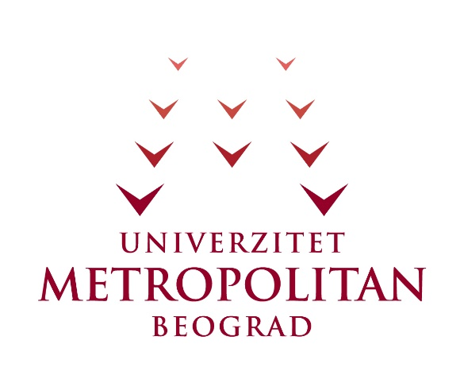
Prolećni semestar, 2024/25
PREDMET: NT310 PROFESIONALNA KOMUNIKACIJA

Domaći zadatak: 04

Ime i prezime: Jovan Pavković
Broj indeksa: 4442

Cilj domaćeg zadatka:
1. Pronađite četiri slike (fotografije) na Internetu na kojima je prikazana komunikacija među ljudima (ili skenirajte odgovarajuće slike ukoliko ih posedujete) i prekopirajte ih u dokument zadatka. Odgovorite na pitanja: Koje sve forme i signale neverbalne komunikacije uočavate na odabranim fotografijama? Opišite poruku koju svaki od uočenih signala nosi sa sobom.
2. Objasnite zašto je uvežbavanje izlaganje preduslov za uspešnu prezentaciju.
3. Pripremanje poslovnog razgovora obuhvata više aktivnosti. Navedite ih i objasnite
njihov značaj.

Izrada:
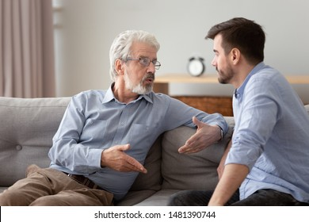
1. Kontakt očima
Stariji muškarac gleda sagovornika direktno u oči, dok ga mlađi takođe posmatra. Očni kontakt pokazuje da su obojica angažovana i da pažljivo slušaju jedan drugog.

2. Držanje tela (postura)
Stariji muškarac je blago nagnut ka mlađem, što ukazuje na aktivno uključivanje u razgovor i želju da naglasi ono što govori. Sedi opušteno, ali zainteresovano.
Mlađi muškarac takođe sedi nagnut unapred, ova poza pokazuje fokusiranost i pažnju, ali i spremnost da učestvuje u razgovoru.

3. Gestikulacija rukama
Stariji muškarac koristi obe ruke u toku govora, pokreti su otvoreni i usmereni ka sagovorniku, što ukazuje na objašnjavanje ili naglašavanje određene poente.
Mlađi muškarac drži ruke ispred sebe, takođe u pokretu, što pokazuje da je aktivno uključen u razgovor i da možda želi da postavi pitanje ili doda komentar.

4. Izrazi lica
Stariji muškarac ima ozbiljan, fokusiran izraz lica i deluje kao da objašnjava nešto važno.
Mlađi muškarac izgleda pažljivo i koncentrisano, što znači da sluša i razmišlja o onome što čuje.

5. Fizička udaljenost
Obojica sede blizu jedno drugog na istoj sofi, bez barijera između njih. Ova blizina sugeriše prijateljski ili blizak odnos (npr. porodični ili prijateljski razgovor), ali i otvorenost u komunikaciji.

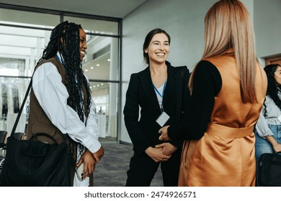
1. Kontakt očima
Dve žene u crnom i belom gledaju sagovornicu u braon prsluku, dok ona pažnju usmerava ka njima. Kontakt očima je prisutan i prirodan, što pokazuje međusobnu povezanost i interesovanje za razgovor.

2. Držanje tela (postura)
Sve tri učesnice stoje uspravno, što pokazuje sigurnost i profesionalnost. Žena u sredini blago se naginje napred, što može da ukaže na entuzijazam i angažovanost u razgovoru. Ostale dve stoje opušteno, ali i dalje otvoreno, što stvara prijateljsku atmosferu.

3. Gestikulacija rukama
Žena u sredini drži ruke ispred sebe u opuštenoj pozi i pokazuje znake da je u prijatnoj i kontrolisanoj situaciji. Žena u belom takođe drži ruke ispred sebe, dok druga sagovornica drži ruke pored tela, obe su u prirodnom i nenametljivom stavu, što govori da nema napetosti u razgovoru.

4. Izrazi lica
Imaju nasmejana i otvorena lica, što ukazuje da je razgovor prijatan, prijateljski i verovatno neformalan. Izrazi lica sugerišu razmenu pozitivne energije i dobro raspoloženje.

5. Fizička udaljenost
Učesnice stoje u polukrugu, na udaljenosti koja je primerena za poslovni, ali prijateljski razgovor. Nisu previše blizu da naruše lični prostor, ali dovoljno su blizu da pokažu međusobnu otvorenost i zainteresovanost.


1. Kontakt očima
Muškarac koji stoji (u zelenoj košulji) gleda u ženu sa svoje desne strane, dok ona gleda nazad u njega. Njih dvoje imaju direktan kontakt očima, što pokazuje fokusiran razgovor i međusobnu pažnju. Ostali učesnici sastanka prate situaciju, ali nisu uključeni u direktan kontakt očima u tom trenutku.
2. Držanje tela (postura)
- Muškarac koji stoji je nagnut napred, oslanja se rukama na sto što jasno pokazuje da vodi razgovor, da je angažovan i da naglašava ono što govori.
- Žena levo sedi uspravno, blago oslonjena na ruku, deluje da pažljivo sluša i razmišlja o njegovim rečima.
- Muškarac desno sedi uspravno, ali više posmatra situaciju, deluje u fazi slušanja.
- Muškarac u sredini oslonjen je na sto, sa rukama sklopljenim, što ukazuje na fokusirano slušanje.
- Žena u pozadini sedi sa blago oslonjenom glavom na rukama, što može ukazivati na razmišljanje, pažljivo praćenje ili blagu rezervisanost.
3. Gestikulacija rukama
Muškarac koji stoji koristi obe ruke na stolu, to je otvoren položaj koji pokazuje da naglašava svoje reči i daje autoritet njegovom govoru. Ostali učesnici u tom trenutku ne koriste ruke za gestikulaciju, više su u poziciji slušanja i zapisivanja.
4. Izrazi lica
- Muškarac koji stoji deluje ozbiljno i fokusirano, bez osmeha, što naglašava da govori o važnoj temi.
- Žena levo je zamišljena, blago podignute ruke ka licu, znak da pažljivo razmišlja o izrečenom.
- Ostali imaju neutralne, pažljive izraze lica, što pokazuje da aktivno prate diskusiju. Nema znakova konflikta, ali ni previše opuštenosti, atmosfera deluje ozbiljno, poslovno.
5. Fizička udaljenost
Svi sede oko istog stola na tipičnoj udaljenosti za poslovni sastanak. Muškarac koji stoji se naginje napred i time smanjuje fizičku distancu prema sagovornicima, što dodatno naglašava njegovu aktivnu ulogu i želju da prenese poruku.

2. Zašto je vežbanje izlaganja ključno za uspešnu prezentaciju
Retko ko može održati kvalitetnu prezentaciju bez prethodne probe. Samo poznavanje sadržaja nije dovoljno, jednako je važno znati na koji način taj sadržaj preneti publici. Ja sam to shvatio još u školi, kada sam mislio da će biti dovoljno što znam gradivo, ali čim sam izašao pred razred, zbunio sam se, preskakao delove i izgubio tok misli. Od tada obavezno vežbam makar nekoliko puta pre svakog nastupa.
Praksa donosi više prednosti: pre svega, stiče se sigurnost i smanjuje trema jer znaš šta sledi. Zatim, vežbanjem možeš da uočiš i ispraviš delove izlaganja koji su predugi ili nejasni. Na kraju, ponavljanje doprinosi i neverbalnom izražavanju, pravilnim pauzama, kontaktu očima i umerenim gestovima. Publika upravo na te detalje često najviše obraća pažnju. Zato smatram da vežbanje nije samo korisno, već i neophodno da bi prezentacija ostavila ozbiljan i profesionalan utisak.

3. Priprema za poslovni razgovor - aktivnosti i njihova važnost
Bez dobre pripreme teško je postići uspeh na poslovnom razgovoru, bilo da je u pitanju intervju za posao, sastanak ili predstavljanje projekta. Priprema ne podrazumeva samo dolazak na vreme i prikladno oblačenje, već i niz konkretnih koraka:
- Istraživanje firme ili sagovornika. Neophodno je znati osnovne informacije o kompaniji ili osobi sa kojom razgovaramo. Kada sam se pripremao za intervju, upoznao sam se sa projektima firme i to mi je pomoglo da postavim smislenija pitanja i ostavim bolji utisak.
- Definisanje ciljeva. Potrebno je jasno odrediti šta želimo da postignemo: da li je to predstavljanje, rešavanje problema ili predstavljanje predloga. Bez jasnog cilja razgovor lako može otići u pogrešnom pravcu.
- Priprema pitanja i odgovora. Dobro je unapred razmisliti o mogućim pitanjima i pripremiti adekvatne odgovore. Na primer, na pitanje o slabostima važno je odgovoriti iskreno, ali i tako da to ne deluje kao prepreka za posao.
- Planiranje vremena. Sagovornici cene kada smo sažeti i konkretni, pa treba voditi računa da ne produžimo razgovor preko mere.
- Mentalna priprema i govor tela. Kratka priprema pred sam razgovor, poput dubokog disanja ili stajanja pred ogledalom, može značajno povećati samopouzdanje i pomoći da ostavimo profesionalan utisak.

